13/3/2567
สถานีตำรวจภูธรสระยายโสม
ต.สระยายโสม อ.อู่ทอง จ.สุพรรณบุรี 72220 โทร. 035559217

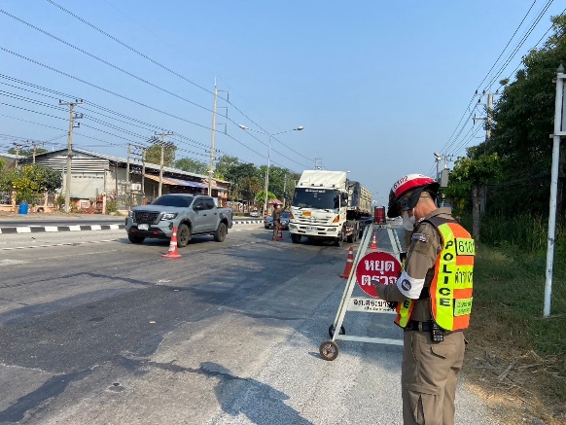
รายงานผลการปฏิบัติราชการ
ด้านจราจร
ประจำเดือน มีนาคม 2567
คำนำ

ตามการประเมินคุณธรรมและความโปร่งใสในการดำเนินงานของหน่วยงานภาครัฐ (Integrity and Transparency Assessment : ITA) สถานีตำรวจ ประจำปีงบประมาณ พ.ศ. 2567 ตัวชี้วัดที่ 9 การเปิดเผยข้อมูล ตัวชี้วัดย่อยที่ 9.2 การบริหารงาน ข้อ O7 กำหนดให้รายงานผลการปฏิบัติราชการประจำหน่วย โดยให้แสดงรายงานการปฏิบัติราชการประจำเดือนของสถานีตำรวจในรอบ 6 เดือนแรก ของปีงบประมาณ พ.ศ. 2567 (ตุลาคม 2566 - มีนาคม 2567) แยกเป็นรายเดือน และเผยแพร่เป็นประจำทุกเดือน บนเว็บไซต์ของสถานีตำรวจ
สถานีตำรวจภูธรสระยายโสม จึงได้สรุปผลการปฏิบัติราชการประจำเดือน มีนาคม 2567 ไว้แล้ว โดยแยกผลการปฏิบัติเป็น 5 สายงาน ประกอบด้วย งานอำนวยการ งานป้องกันปราบปราม งานจราจร งานสืบสวน และงานสอบสวน เพื่อเผยแพร่ข้อมูลการปฏิบัติงานบนเว็บไซต์ของสถานีตำรวจภูธรสระยายโสม ต่อไป

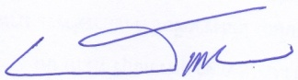
พ.ต.อ.
(ธารา ศรีพรหมคำ)
ผู้กำกับการสถานีตำรวจภูธรสระยายโสม

ข้อมูล ณ วันที่ 12 มีนาคม 2567
รายงานการปฏิบัติราชการประจำเดือน

1. การปล่อยแถวสายตรวจจราจร

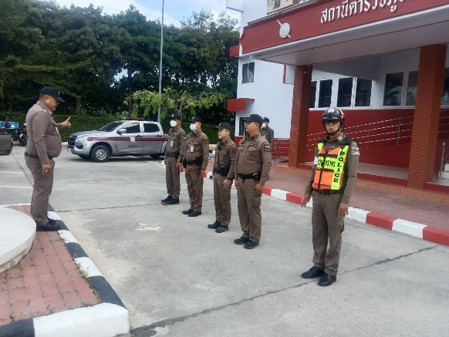 | 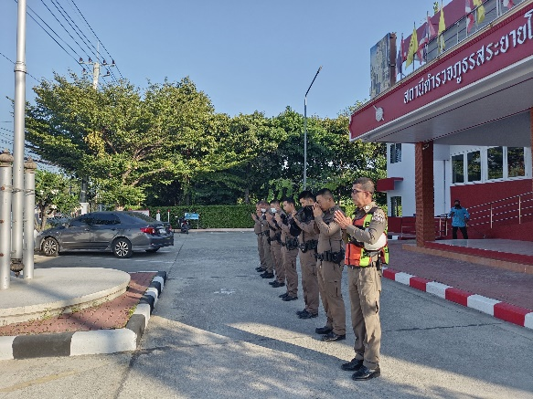

วันที่ 1 - 12 มีนาคม 2567 เวลา 08.00 น. พ.ต.อ. ธารา ศรีพรหมคำ ผกก.สภ.สระยายโสม , พ.ต.ท. ณรงฤทธิ์ คงถาวร รอง ผกก.ป.สภ.สระยายโสม และ พ.ต.ท.เวิน ขันตี สวป.สภ.สระยายโสม เรียกรวมแถวหน้าเสาธง เพื่อเคารพธงชาติ สวดมนต์ไหว้พระ กล่าวอุดมคติตำรวจ และชี้แจงข้อราชการต่างๆ ดังนี้
- กำชับการปฏิบัติหน้าที่ให้มีความพร้อมอยู่เสมอ
- ตรวจความพร้อมก่อนออกปฏิบัติหน้าที่ เครื่องแต่งกาย อาวุธอุปกรณ์ประจำกาย และยานพาหนะ
- ออกตรวจเยี่ยมประชาชน ตามโครงการ Stop Walk and talk
- ปฏิบัติตามแนวทาง การยกระดับการบริการประชาชนของสถานีตำรวจ
- กำชับการปฏิบัติหน้าที่ ตามหลักยุทธวิธี ไม่ประมาท
- ฝึกทบทวนยุทธวิธีตำรวจ
ผู้รับผิดชอบกิจกรรม : พ.ต.ท. ณรงฤทธิ์ คงถาวร รอง ผกก.ป.สภ.สระยายโสม และ พ.ต.ท.เวิน ขันตี

2. การอำนวยความสะดวกด้านการจราจรบริเวณหน้าโรงเรียน ตลาดสด และบริเวณการจราจรหนาแน่น

วันที่ 1 – 12 มีนาคม 2567 จราจรเวร อำนวยความสะดวกด้านการจราจร บริเวณ หน้าโรงเรียนสระยายโสมวิทยา, ตลาดสดเทศบาลตำบลสระยายโสม ทางร่วมทางแยกที่มีการจราจรหนาแน่น ในช่วงเวลาชั่วโมงเร่งด่วน
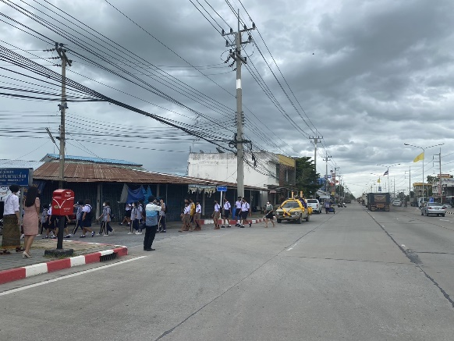 | 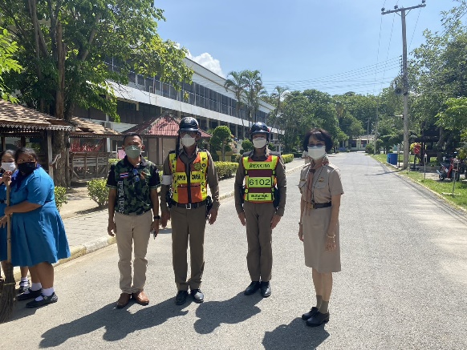

3. การตรวจธนาคาร ร้านทอง และร้านสะดวกซื้อ เสริมการปฏิบัติงานป้องกันปราบปราม

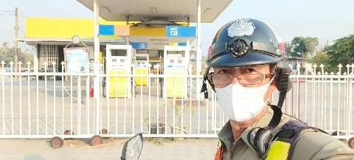 | 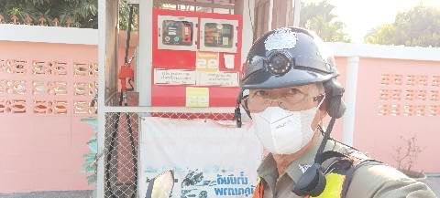

วันที่ 1 – 12 มีนาคม 2567 เวลาการจราจรเบาบาง ให้สายตรวจจราจร ออกตรวจธนาคาร ร้านทอง และร้านสะดวกซื้อ เพื่อป้องกันเหตุประทุษร้ายต่อทรัพย์ เพื่อเสริมการปฏิบัติ ในการป้องกันอาชญากรรม ตามแผนและวงรอบการตรวจ

4. ตั้งจุดตรวจกวดขันวินัยจราจร

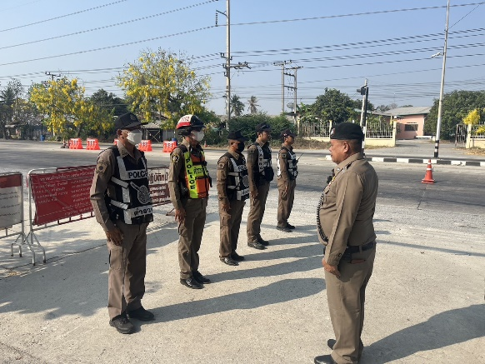

วันที่ 11 มีนาคม 2567 เวลา 09.00-11.00 น. ภายใต้การอำนายการของ พ.ต.อ. ธารา ศรีพรหมคำ ผกก.สภ.สระยายโสม , พ.ต.ท. ณรงฤทธิ์ คงถวาร รอง ผกก.ป.สภ.สระยายโสม มอบหมายให้ พ.ต.ท.เวิน ขันตี สวป.สภ.สระยายโสม ผู้ควบคุมปฏิบัติ พร้อมชุดจราจร ทำการตั้งจุดตรวจกวดขันวินัยจราจร บริเวณ หน้า สภ.สระยายโสม หมายเลข 321 อ.อู่ทอง จ.สุพรรณบุรี ก่อนปฏิบัติหน้าที่ หัวหน้าชุดปฏิบัติการประจำจุดตรวจ ได้เรียกชุดปฏิบัติการทุกนาย ประชุมชี้แจงภารกิจ ข้อกฎหมาย อำนาจหน้าที่ของเจ้าหน้าที่ตำรวจ ประจำจุดตรวจ ให้ตั้งจุดตรวจด้วยความเข้มแข็ง อดทน ปฏิบัติต่อประชาชนด้วยวาจาสุภาพ เรียบร้อย ไม่กระทบต่อความเดือดร้อนของประชาชน โดย
- ตรวจความพร้อมเจ้าหน้าที่ แต่งเครื่องแบบเรียบร้อยมีกล้องประจำตัว ครบทุกนาย
- ตรวจความพร้อมอุปกรณ์ประจำจุดตรวจ และ กำชับการปฏิบัติดังนี้
1) กวดขันวินัยจราจร 10 ข้อหาหลัก (10 รสขม)
2) การแข่งรถในทางและความผิดอื่นที่เกี่ยวข้อง
3) ตรวจยึดยานพาหนะต้องสงสัยไม่ติดแผ่นป้ายทะเบียน
4) รณรงค์ป้องกันควบคุมเครื่องดื่มแอลกอฮอล์ ตามมาตราการกวดขันจับกุมข้อหา เมาสุราแล้วขับรถ

ตั้งแต่ 1-12 เดือน มีนาคม 2567 มีการตั้งจุดตรวจกวดขันวินัยจราจร โดยอนุมัติจาก ผบก.ภ.จว.สุพรรณบุรีจำนวน 6 ครั้ง ดังนี้
วัน เดือน ปี เวลา | สถานที่ | ผลการปฏิบัติ
4 มี.ค. 2567 09.00-11.00 น. | จุดกวดขันวินัยจราจร  หน้า สภ.สระยายโสม | ไม่มีใบอนุญาตขับขี่ฯ 4 ราย,ไม่คาดเข็มขัดนิรภัย 3 ราย
5 มี.ค. 2567 09.00-11.00 น. | จุดกวดขันวินัยจราจร  หน้า สภ.สระยายโสม | ไม่มีใบอนุญาตขับขี่ฯ 2 ราย,ไม่คาดเข็มขัดนิรภัย 1 ราย  ไม่ชิดขอบทางด้านซ้าย 1 ราย
6 มี.ค. 2567 09.00-11.00 น. | จุดกวดขันวินัยจราจร  หน้า สภ.สระยายโสม | ไม่มีใบอนุญาตขับขี่ฯ 4 ราย,ไม่คาดเข็มขัดนิรภัย 2 ราย
8 มี.ค. 2567 09.00-11.00 น. | จุดกวดขันวินัยจราจร  หน้า สภ.สระยายโสม | ไม่สวมหมวกนิรภัย 2 ราย,ไม่คาดเข็มขัดนิรภัย 2 ราย  ไม่มีใบอนุญาตขับขี่ฯ2 ราย,ไม่ชิดขอบทางด้านซ้าย 1 ราย
วัน เดือน ปี เวลา | สถานที่ | ผลการปฏิบัติ
11 มี.ค. 2567 09.00-11.00 น. | จุดกวดขันวินัยจราจร  หน้า สภ.สระยายโสม | ไม่มีใบอนุญาตขับขี่ฯ 5 ราย,ไม่คาดเข็มขัดนิรภัย 4 ราย
12 มี.ค. 2567 09.00-11.00 น. | จุดกวดขันวินัยจราจร  หน้า สภ.สระยายโสม | ไม่มีใบอนุญาตขับขี่ฯ 3 ราย,ไม่คาดเข็มขัดนิรภัย 1 ราย

5. ตั้งจุดตรวจจุดสกัดตามนโยบายการจัดระเบียบสังคมและปราบปรามผู้มีอิทธิพล

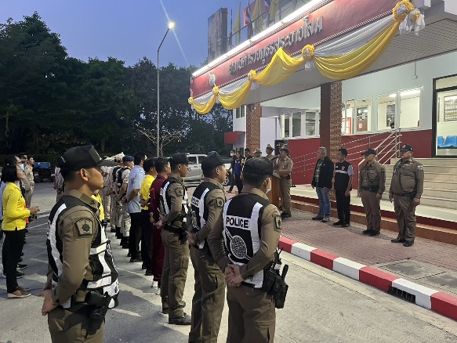 | 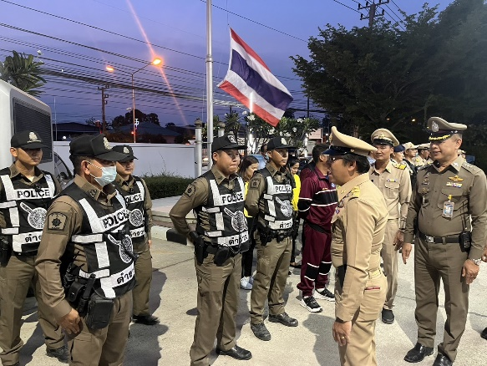

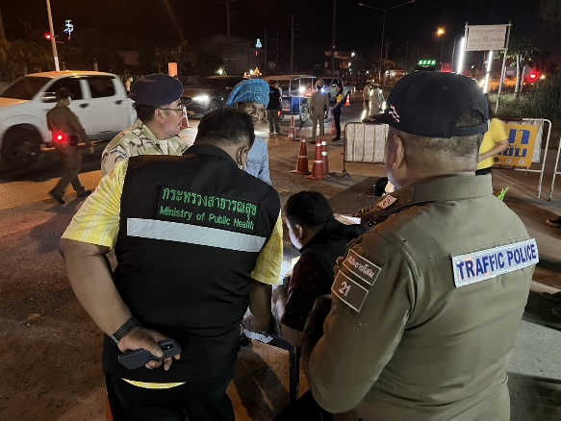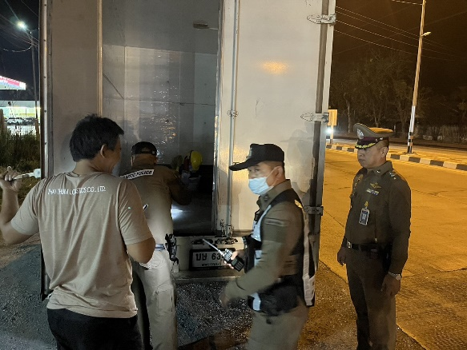

วันที่ 6 มีนาคม 2567 เวลา 18.00 น. นายกองตรี โกวิทย์ อุบลรัตน์ นายอำเภออู่ทอง,
พ.ต.อ.ธารา ศรีพรหมคำ ผกก.สภ.สระยายโสม,สาธารณสุขอำเภออู่ทอง,นายกเทศบาลตำบลสระยายโสม,
นายกเทศบาลตำบลขุนพัดเพ็ง ร่วมปล่อยแถว พ.ต.ท.ณรงค์ฤทธิ์ คงถาวร รอง ผกก.ป.สภ.สระยายโสม,
พ.ต.ต.เวิน ขันตี สวป.สภ.สระยายโสม,ปลัดอำเภอพร้อมเจ้าหน้าที่,อส.อำเภออู่ทอง,เจ้าหน้าที่ป้องกันและบรรเทาสาธารณภัยอำเภออู่ทอง,กำนันผู้ใหญ่บ้าน ตำบล สระยายโสม และ เจ้าหน้าที่ตำรวจ สภ.สระยายโสม ตั้งจุดตรวจจุดสกัดตามนโยบายจัดระเบียบสังคมและปราบปรามผู้มีอิทธิพล ณ ถนน 321 บริเวณหน้า สภ.สระยายโสม

6. การอำนวยความสะดวกด้านการจราจร

เมื่อวันที่ 10 มีนาคม 2567 เวลา 18.00 น.ชุดปฏิบัติการจราจร ได้มีการรักษาความปลอดภัยและอำนวยความสะดวกด้านการจราจร งานสีชมพู ณ บ้านนันทวัน ตำบลสระพังลาน อำเภออู่ทอง จังหวัดสุพรรณบุรี

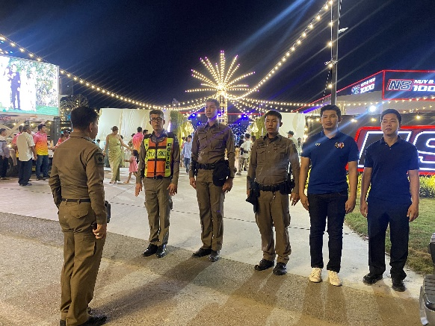 | 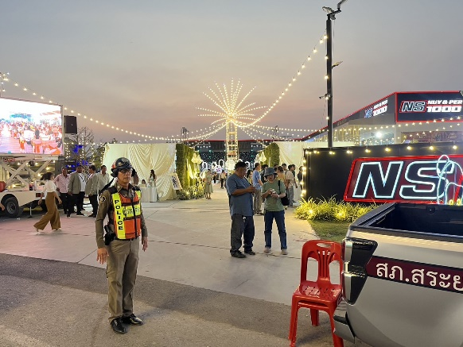

7. วิทยากรให้ความรู้

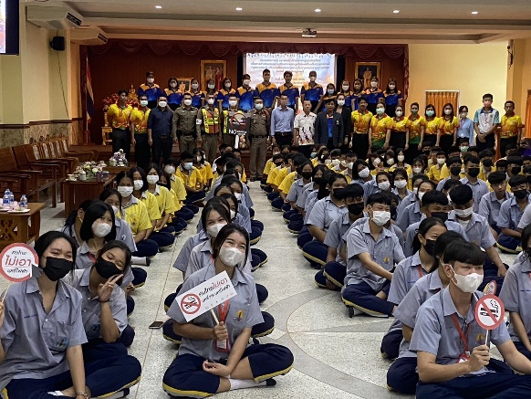 | 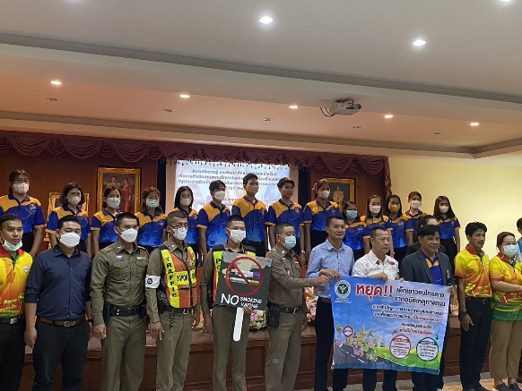

วันที่ 5 มีนาคม 2567 ภายใต้การอำนวยการของ พ.ต.อ. ธารา ศรีพรหมคำ ผกก.สภ.สระยายโสม , พ.ต.ท. ณรงฤทธิ์ คงถวาร รอง ผกก.ป.สภ.สระยายโสม และ พ.ต.ท.เวิน ขันตี สวป.สภ.สระยายโสม มอบหมายให้ ร.ต.ต.พิทักษ์ ปานเนาว์ พร้อมเจ้าหน้าที่งานธุรการ ป. และธุรการจราจร อบรมให้ความรู้ โครงการสถานศึกษาปลอดยาเสพติด เครื่องดื่มแอลกอฮอล์ และ เด็กเยาวชนเสียชีวิตจากอุบัติเหตุทางถนน ณ โรงเรียนสระยายโสมวิทยา
ตำบลสระยายโสม อำเภอ อู่ทอง จังหวัด สุพรรณบุรี

